受理编号：0152-2020-2022

审核员现场审核记录

企业名称：广东壮丽彩印股份有限公司 审核员： 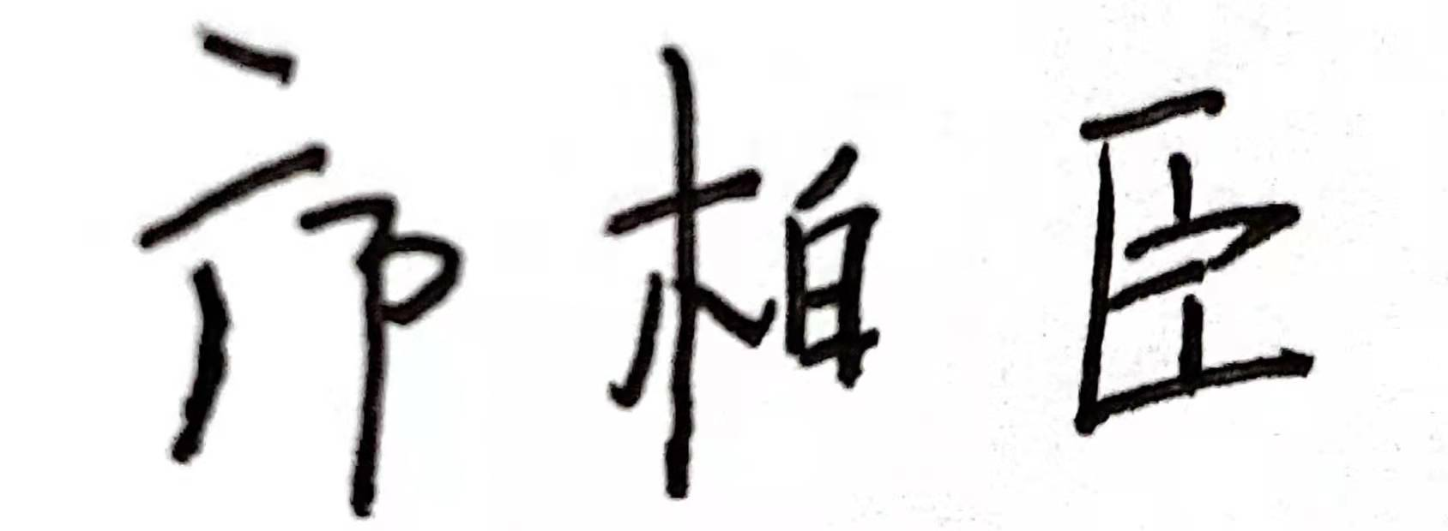 审核日期：2022年8月25日
序号 | 审核内容  及抽样要求 | 对应的  标准条款 | 审核记录及说明 | 审核部门 | 是否列入  不符合项
 | 是否针对客户/产品的要求识别对测量设备和测量过程的计量要求？是否考虑到不符合计量要求时可能会带来的风险？检查有关记录。  抽查1~2个工艺要求对应的计量要求识别记录，识别方法是否正确。 | 4 总要求 | 已确定测量管理体系的范围和内容。确定了公司的测量设备台帐，并已识别公司的测量过程。已经根据顾客要求导出计量要求,公司已考虑由于不符合计量要求而带来的风险和后果。  抽查质量管理部计量要求识别记录，公司产品要求主要依据有GB/T 22895-2008《纸和纸板 静态和动态摩擦系数的测定 平面法》等，已依据该文件及编制公司内部的生产作业指导书和检验校准进行了识别，并用于指导公司的测量；公司测量过程进行分类管理，共识别2个关键测量过程,分别有: 01）半成品摩擦系数的检测和02）涂布白卡纸D65白度检测，本次抽查关键测量过程01）半成品摩擦系数的检测有关记录,具体见《计量要求导出和计量验证记录表》，计量要求识别流程符合要求。 | 质量管理部 | 不列入
 | 是否确定顾客的测量要求并转化为计量要求？  测量管理体系是否满足顾客的计量要求？  如何证明符合顾客规定的要求？ | 5.2 以顾客为关注焦点 | 已确定顾客的测量要求并转化为计量要求。  测量管理体系基本满足顾客的计量要求。2021年无针对测量数据的投诉与反馈，已证明能满足顾客规定的要求。  已按文件规定从产品要求和工艺要求转化为计量要求，由质量管理部进行识别，测量要求转化为测量设备计量要求由质量管理部参与识别。 | 管理者层/管理者代表  质量管理部 | 不列入
 | 有无制定质量目标？目标是否可以测量？  是否达到质量目标？ | 5.3 质量目标 | 已经在《测量管理手册》中明确公司测量管理体系的质量目标，公司的计量目标共4项。包括：  1）测量设备计量确认标识完好率≥98%；2）因测量不正确造成产品不合格≤2次/年；  3）高度控制的测量过程失控≤2次/年；  4）计量员年度专业培训合格率100%。  质量管理部对2021年及2022年1-6月份的计量目标完成情况进行统计,目标已经完成。 | 管理者层/管理者代表  质量管理部 | 不列入
 | 是否制定管理评审文件？  是否按要求进行管理评审？  管理评审输入与输出是否满足要求？  评审中是否有提出对体系改进的建议和意见？  查管理评审记录（包括汇报材料、管理评审报告等）。 | 5.4管理评审 | 公司已于2022年07月14日进行了管理评审，管理评审由公司总经理主持，各部门负责人参加，管理评审结论：  通过管理评审会议，我司结合实际情况对现有的目标及各项指标进行分析，体系的建立得到了持续适宜的、充份的和有效的实施，体系运行也具有符合性和有效性。 | 管理者层/管理者代表 | 不列入
 | 是否有岗位说明书 | 6.1.2人力资源 | 公司已制定了2022年员工培训计划，提供2021年~2022年相关培训记录，抽查2022年06月11日员工培训记录，培训内容：测量管理体系文件培训，参训人员:体系管理部、生产部、采购部、质量管理部等主管人员（王冰璇、郑少钧、陈细细），考核合格，培训方式：面授。另提供2022年度培训计划，符合要求。 | 人力资源部 | 不列入
 | 文件是否定期评审并更新？  文件是否适宜和受控？ | 6.2.1 程序 | 质量管理部负责测量管理文件的编制和修订，企管中心负责文件的发放与回收等管理。现行有效版本A/0版，本年度未进行修订。已经形成《测量管理体系文件控制程序》对文件管理流程进行规定。 | 质量管理部 | 不列入
 | 软件及其任何修改在启用前是否进行测试和（或）确认？是否经批准和存档？  查测量软件清单及软件确认记录. | 6.2.2 软件 | 公司已就测量软件的管理形成《测量软件管理程序》。质量管理部已识别实验室的测量软件，形成软件清单。可提供测量软件清单，抽查Color Iqc Verion 9.7.10，确认时间：2022.03.13和GCMS solution 4.2，确认时间：2022.07.02，软件已确认，符合要求。 | 质量管理部 | 不列入
 | 是否有记录清单？  有无记录控制程序？  记录有无标识？是否妥善贮存？是否妥善防护？是否方便检索？ | 6.2.3 记录 | 公司有记录清单，有记录保存期限规定，查质量管理部的《产品制程检查表》，时间：2022.08.23和《烟用材料随货同行报告》时间：2022.07.02，记录填写符合要求。 | 质量管理部 | 不列入
 | 是否清楚地标识测量设备和技术程序？  有无设备计量确认状态的标识？  有无测量过程状态标识?受控失控.  测量设备是否与其他设备清楚地区分？  抽查1~2台测量设备标识粘贴是否符合要求。 | 6.2.4 标识 | 已就计量确认标识的管理形成《计量标识管理程序》。  抽查电子天平（出厂编号：52163，型号：JA1003N），设备经广州广电计量检测股份有限公司校准，证书编号：J202110138906A,校准日期：2021.10.28，设备上已粘贴合格标识。  查白度测定仪，出厂编号：18112261B,型号规YQ-Z-48B,设备经广州广电计量检测股份有限公司校准，时间：2022年03月14日，设备上已粘贴合格标识，标识符合要求，以上账物相符。 | 质量管理部 | 不列入
 | 是否有测量设备管理程序？  有无测量设备台帐？是否包括标准物质?  测量设备是否处于有效的校准状态？  测量设备是否在受控的或已知满足需要的环境中使用？  用于监视和记录影响量的测量设备是否包括在测量管理体系内？  是否按程序接收、处置、搬运、贮存和发放测量设备？  现场抽查1~2测量设备的有关信息，核对是否一致。 | 6.3.1 测量设备 | 公司已形成《测量设备管理程序》。  质量管理部负责组织相关部门建立测量设备台账,公司没有标准物质。  查质量管理部已按规定建立了公司的测量设备台账。测量设备在受控的条件下使用，查质量管理部的纸板挺度测定仪，型号规格：J-TDY500A,出厂编号：114），设备经过广州广电计量检测股份有限公司进行校准，校准时间：2021.10.28，已纳入台账管理。  抽查摩擦系数测定仪（型号规格：GM-4），编号BJGM4130401）已由广州广电计量检测股份有限公司校准，校准日期：2021.10.28，已纳入台账管理。  另抽查钢直尺型号规格：300mm，测量范围（0~300）mm,校准时间：2022.11.05，已纳入台帐管理 | 质量管理部 | 不列入
 | 是否有测量环境条件的管理程序？  是否监视和记录影响测量的环境条件？  根据环境条件所进行的修正是否予以记录并用于测量过程？ | 6.3.2 环境 | 公司已制定《测量环境管理程序》。  质量管理部已经识别检测所需的温湿度要求，可提供《实验室温湿度监控记录》，  质量管理部根据检测中心的特点和检验仪器与设备的要求，检测中心的温度20℃±5℃，湿度50%~70%RH,现场抽查已经配备相应的测量监控设备。符合要求。 | 质量管理部 | 不列入
 | 是否已就外部供方的选择、评价形成文件规定？是否已建立合格供方名单？是否有评价准则并实施评价？检查有关记录。抽查一份近期的测量设备采购记录。 | 6.4外部供方 | 已经制定《计量外部供方管理程序》，对外部供方的选择、评价形成规定。  已经按文件要求建立《计量外部供方名单》，包括广州广电计量检测股份有限公司、汕头市粤东环境监测技术有限公司、广东利诚检测技术有限公司等，已经按照要求实施评价，并收集外部供方的有关资料材料并评价，时间：2022.06.24。 | 采购部 | 不列入
 | 是否已制定计量确认程序  计量确认记录是否符合要求？  抽查1~2台测量设备，测量设备是否在有效期内，是否按要求形成计量确认记录。 | 7.1.1（计量确认）总则  7．1.4计量确认过程记录 | 已经制定《计量确认控制程序》  查阅公司的计量确认清单，已对测量设备进行计量确认，确认方法正确，记录符合要求。  抽查爱色丽分光光度仪CL,于2022年3月14日送广州广电计量检测股份有限公司校准，校准证书编号：J2022022169999A-0002,查计量确认记录，已计量确认合格，确认时间：2022.03.19;  抽查白度颜色测定仪YQ-Z-48B,于2022年03月14日送广州广电计量检测股份有限公司校准，校准证书编号：J2022022169999A-0004,已计量确认合格，确认时间：2022.04.15。 | 质量管理部 | 不列入
 | 计量确认间隔的确认和改变方法有文件规定?  计量确认间隔是否得到评审?  计量确认间隔调整是否符合规定程序，是否得到评审? | 7.1.2计量确认间隔 | 计量确认间隔的制定和调整方法已经在《计量确认控制程序》。  已按测量设备ABC分类进行确认， A类测量设备，计量确认周期按检定证书规定为一年。B类目前依据校准机构的建议周期进行校准。 | 质量管理部 | 不列入
 | 是否有需要采取保护措施的测量设备?如有,是否采取相应措施?措施是否有效?  计量确认过程程序文件中是否包括封印等保护装置被破坏后和处理方法? | 7.1.3设备调整控制 | 本部门暂无需要采取封印等保护措施的测量设备。  该条款暂不适用。 | 质量管理部 | 不列入
 | 是否有测量过程控制程序？  测量过程管理是否规范？  测量过程是否进行分类管理?有无关键控制测量过程?  测量过程设计是否进行了有效性确认? | 7.2 测量过程 | 已制定《测量过程控制管理程序》；已对公司测量过程进行分类管理，共识别2个关键测量过程，分别是: 01）半成品摩擦系数的检测和02）涂布白卡纸D65白度检测，本次抽查关键测量过程半成品摩擦系数的检测有关记录，详见《测量过程控制检查表》，测量过程在受控条件下实现，测量过程记录已得到妥善保管。  查产品摩擦系数测试，产品型号：220707（单凹），实验速度（100（mm/min）,静摩擦值：0.292%，动摩擦值：0.226，时间：2022.07.23  抽查《产品制程检查表》，检验日期：2022.08.23，检查工序：胶印等，检查项目：不良面目及数量，结果：正常，审核人：陈细细。  抽查《烟用材料随货同行报告》  时间：2022-07-02  检测项目：外观、物理指标（裁切尺寸偏差：条包装纸±0.5mm,盒包装纸± 0.3mm、墨层耐磨性≥70%，擦墨仪试验，小盒摩擦30次，条盒摩擦15次，露底宽度≤0.2mm  等  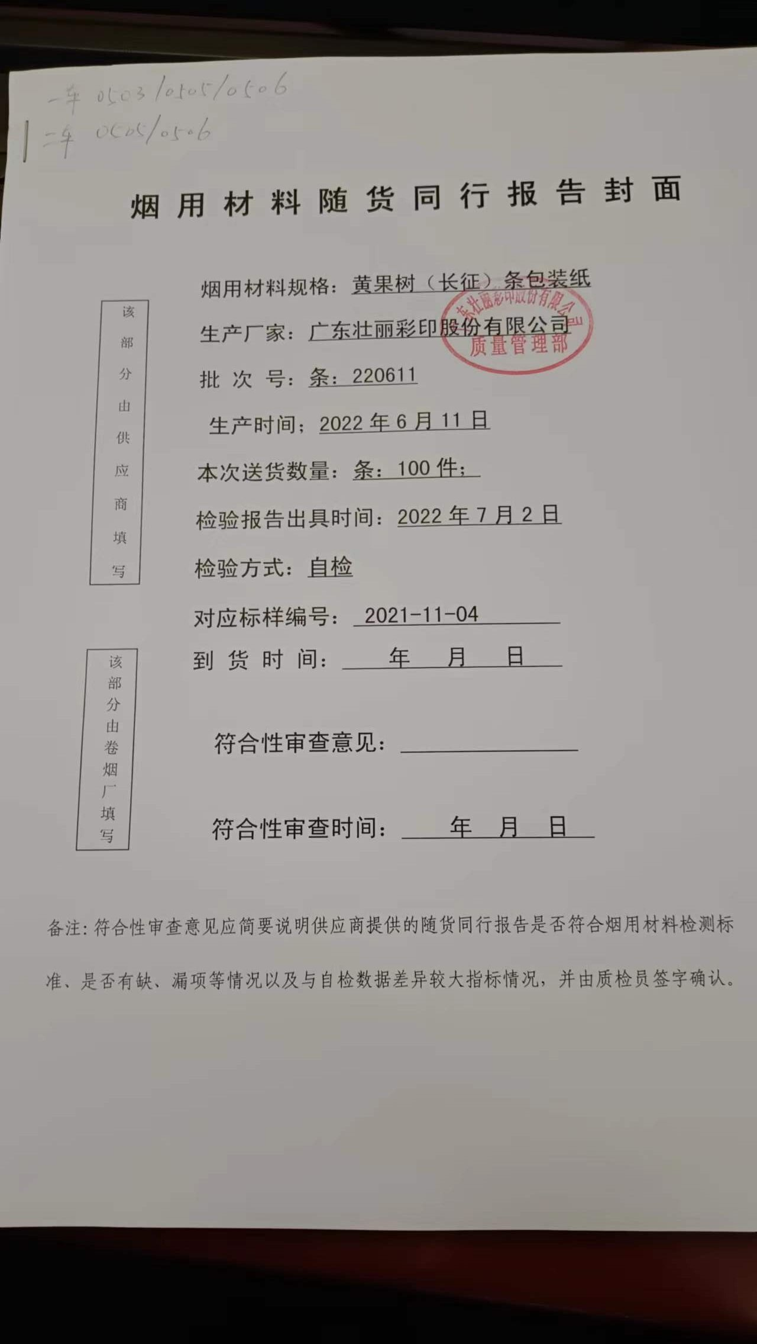  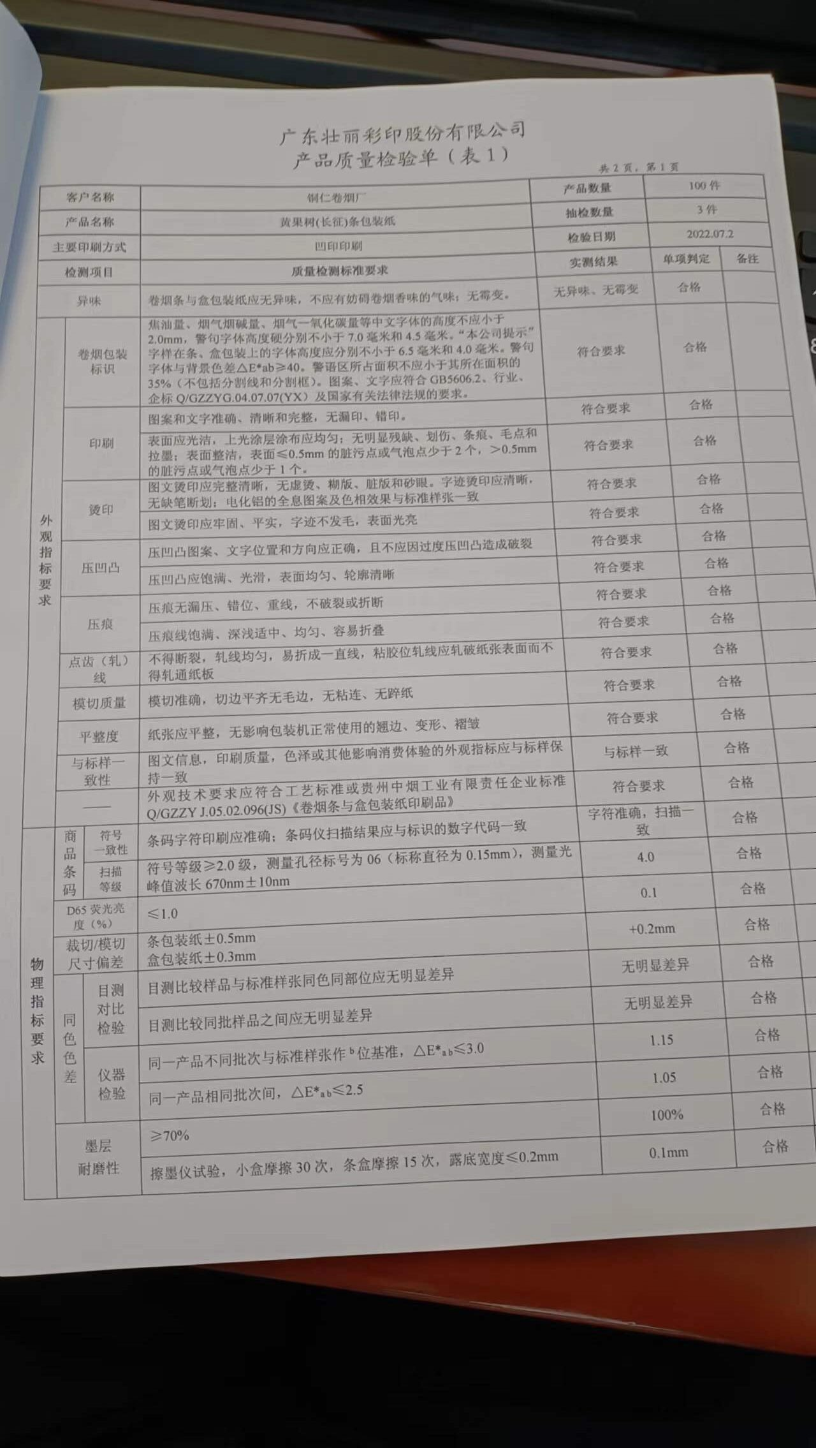  抽查《产品检测报告》，  产品：双喜（硬晶彩好日子）  检验日期：2022.03.14  检测项目：甲醛、乙醇、丙酮等  检测机构 ：东莞信测标准技术服务有限公司  检测结果：符合。 | 质量管理部 | 不列入
 | 有无测量不确定度评定程序？是否保存不确定度评定记录？  测量不确定度分析是否在测量设备和测量过程的确认有效前完成？ | 7.3.1 测量不确定度 | 公司的关键测量过程均已进行不确定度评定与分析，具体见不确定度原始记录。 | 质量管理部 | 不列入
 | 抽查公司测量设备的量值溯源情况，是否满足要求？  是否使用法定计量单位？  抽查有关的证书情况。  抽查现场记录，是否有非法定单位的使用 | 7.3.2 溯源性 | 公司通过内外部检定/校准进行溯源，具体见《 测量设备溯源抽查表》。查看现场检测记录《产品制程检查给》2022.08.23及出厂检验报告《烟用材料随货同行报告》时间：2022.7.2，使用了法定单位。 | 质量管理部 | 不列入
 | 是否利用审核、监视和其他适用技术以确定测量管理体系的适宜性和有效性？ | 8.2.1 （审核和监视）总则 | 已形成《测量管理体系 内部审核控制程序》、《计量满意度测评程序》《测量管理体系监视程序》，分别就体系监视、分析改进等要求形成规定。 | 质量管理部 | 不列入
 | 是否已就计量要求是否得到满足实施对顾客满意度的调查？调查情况如何？ | 8.2.2 顾客满意 | 体系运行至今未收到客户有关产品质量及测量结果方面的投诉。  质量管理部于2022年06月16对公司内部进行测量满意度调查，结果表明，各部门对质量管理部的计量满意度均达到目标要求, 平均分达91.7分;  另抽查抽查产品购销合同，产品：烟用材料，销售合同编号(2022-520000-3-01-093)，签订时间2022年01月18日,客户：贵州中烟工业有限责任公司,确认企业对应的产品生产过程涉及有对应的测量过程和测量设备，测量设备的配备可满足该合同产品的生产和检验要求;附：销售合同  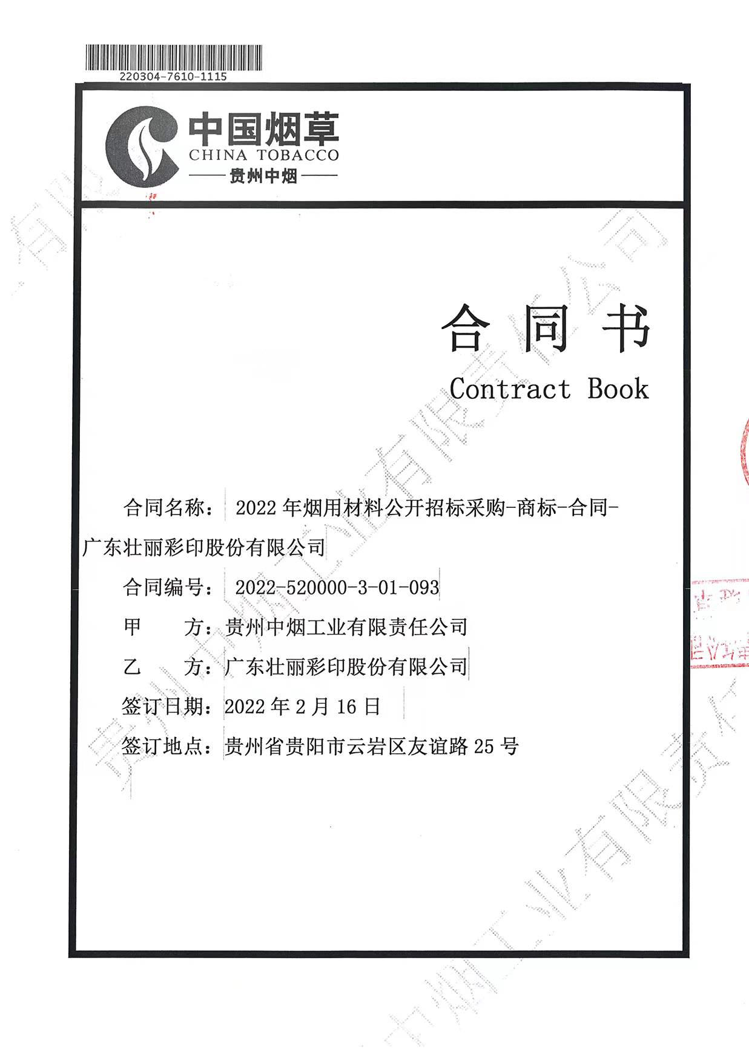 | 质量管理部 | 不列入
 | 是否已经制定年度的审核计划以保证体系的持续有效性？是否已经按计划实施审核？  查内审的有关记录 | 8.2.3 测量管理体系审核 | 公司质量管理部已制定内审计划并于2022年7月6-7日按计划实施。内审发现1个次要不符合项, 已整改关闭并验证纠正措施有效性，内审结论为体系运行有效，现行的测量管理体系与公司的生产经营、质量控制等需求相符，内审资料中含内审计划，内审检查表、内审报告。  2022-8-25，查看企业内审报告记录，内审报告中描述不符合项为6.1.1条款与内审计量不符合整改报告记录6.2.1条款不相符，已开不符合项整改。 | 管理者层/管理者代表  质量管理部 | 列入
 | 是否制定测量管理体系监视计划？  是否按计划对测量管理体系进行监视？ | 8.2.4 测量管理体系的监视 | 公司已就测量管理体系监视形成《测量管理体系监视程序》。  测量管理体系监视由质量管理部实施。已经制定2021~2022年度监视计划，并按计划实施，已经形成2022年《测量管理体系监视报告》，监视没有发现不符合项。 | 管理者层/管理者代表  质量管理部 | 列入
 | 有无不合格测量过程？  如有，是否按规定处理？  查关键测量过程的核查记录/监视记录，是否出现测量过程不合格。如有，查有关的处置记录 | 8.3.2 不合格测量过程 | 公司已制定《计量不合格控制程序》对不合格的处置流程进行规定。  根据关键测量过程的过程监视记录，关键测量过程没有出现失控。  公司2021年08月17日年度监审未开具了的次要不符合项，2022年7月6-7日内审检查发现1个次不符合项，已整改关闭并验证纠正措施有效性。 | 管理者层/管理者代表  质量管理部 | 不列入
 | 有无不合格测量设备？  如有，是否按规定处理？ | 8.3.3 不合格测量设备 | 公司已制定《计量不合格控制程序》对不合格的处置流程进行规定。  该部门暂无不合格测量设备 | 管理者层/管理者代表  质量管理部 | 不列入
 | 有无纠正措施程序？  如何采取纠正措施？  有无预防措施程序？  如何采取预防措施？  如有，检查有关的纠正/预防措施的有关记录 | 8.4.2 纠正措施  8.4.3 预防措施 | 公司关于纠正预防措施控制按《测量管理体系改进控制程序》执行。  暂未采取纠正和预防措施。 | 管理者层/管理者代表  质量管理部 | 不列入
 | 计量单位使用情况？强制检定？定量包装？计量器具生产许可等 | 计量法制要求 | 该公司法定计量单位使用情况较好。  公司强检测量设备主要有锅炉（外部检验报告编号：BGD-U02100470,检验时间：2021年12月31日）及压力表等设备，已经过强制检定，符合要求。 | 公司 | 不列入
 | 范围的确认、资质的确认、管理体系变化情况、监督抽查情况、顾客投诉、认证证书及标识使用情况。 |  | - 经现场沟通确认，公司管理体系范围无变化；  - 查核组织营业执照原件，均在有效期范围内; 企业营业执照及组织架构未发生变化。  3.近一年内，公司无重大质量安全投诉，未发生曝光情况;  7.现场沟通认证证书及标识使用情况，符合要求。 | 管理层/管理者代表 | 不列入

